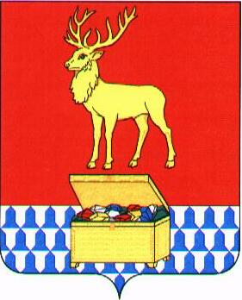
Администрация муниципального района «Каларский район»

ПОСТАНОВЛЕНИЕ

14 сентября 2018 года № 363
с. Чара

Об отмене режима функционирования «Чрезвычайная ситуация» на территории сельского поселения «Чарское» муниципального района «Каларский район»

Руководствуясь Федеральным Законом от 21 декабря 1994 года № 68-ФЗ «О защите населения и территорий от чрезвычайных ситуаций природного и техногенного характера», ст. 6 Федерального закона от 27 июля 2010 года № 190- ФЗ «О теплоснабжении» и приказа Министерства энергетики Российской Федерации от 12 марта 2013 года № 103 «Об утверждении правил оценки готовности к отопительному периоду», во исполнение протеста прокурора Каларского района, принимая во внимание, что отопительный сезон на территории сельского поселения «Чарское» начат с 07 сентября 2018 года (распоряжение администрации муниципального района "Каларский район" № 390-р от 06 сентября 2018 года), администрация муниципального района «Каларский район» постановляет:

- Отменить режим функционирования «Чрезвычайная ситуация» на территории сельского поселения «Чарское» с 12-00 час. 14 сентября 2018 года.
- Признать утратившим силу постановление администрации муниципального района "Каларский район" от 28 августа 2018 года № 338 «О введении режима функционирования «Чрезвычайная ситуация» на территории сельского поселения «Чарское» муниципального района «Каларский район»

Глава муниципального района
«Каларский район» П.В Романов

